Полимерное, лакокрасочное покрытие, дробеструйная очистка металлоизделий

**Полимерное покрытие металлоизделий**

СООО «[Альфа-Калор](http://alfakalor.com/)» производит услуги по нанесению полимерного покрытия на металлоизделия. Порошковая покраска - это современная технология, разработанная для получения качественных защитных и декоративных полимерных покрытий металла Полимерное покрытие производится в соответствии с передовыми технологиями порошковой покраски металлов и обеспечивает эффективную защиту металлоизделий от коррозии, воздействия агрессивных сред, что увеличивает срок эксплуатации, а также придаёт изделиям привлекательный декоративный вид. Поэтому нанесение полимерных порошковых покрытий на металлоизделия в последние годы становится более популярным и востребованным.При выполнении работ по нанесению полимерных покрытий применяются самые современные материалы высокого качества - порошковые краски PULVER KIMYA, TIGER, AKZONOBEL, фосфатирующие и обезжиривающие составы для подготовки поверхности «Henkel», Италия. Конвейерные линии, камеры, печи, напылители от ведущих европейских производителей: «ZEYS», Италия; «MONKIEVWICZ», Польша.

Перед покраской проводим обезжиривание и фосфатирование металлоизделий горячими растворами (60 °С) в камерах струйной обработки под давлением. Окраска производится в любой цвет по каталогу RAL и любой фактурой поверхности, кроме красок с эффектами «металлик», «антик».

Качество производимых нашим предприятием работ по нанесению полимерных покрытий подтверждено сертификатом соответствия требованиям СТБ ISO 9001-2009.

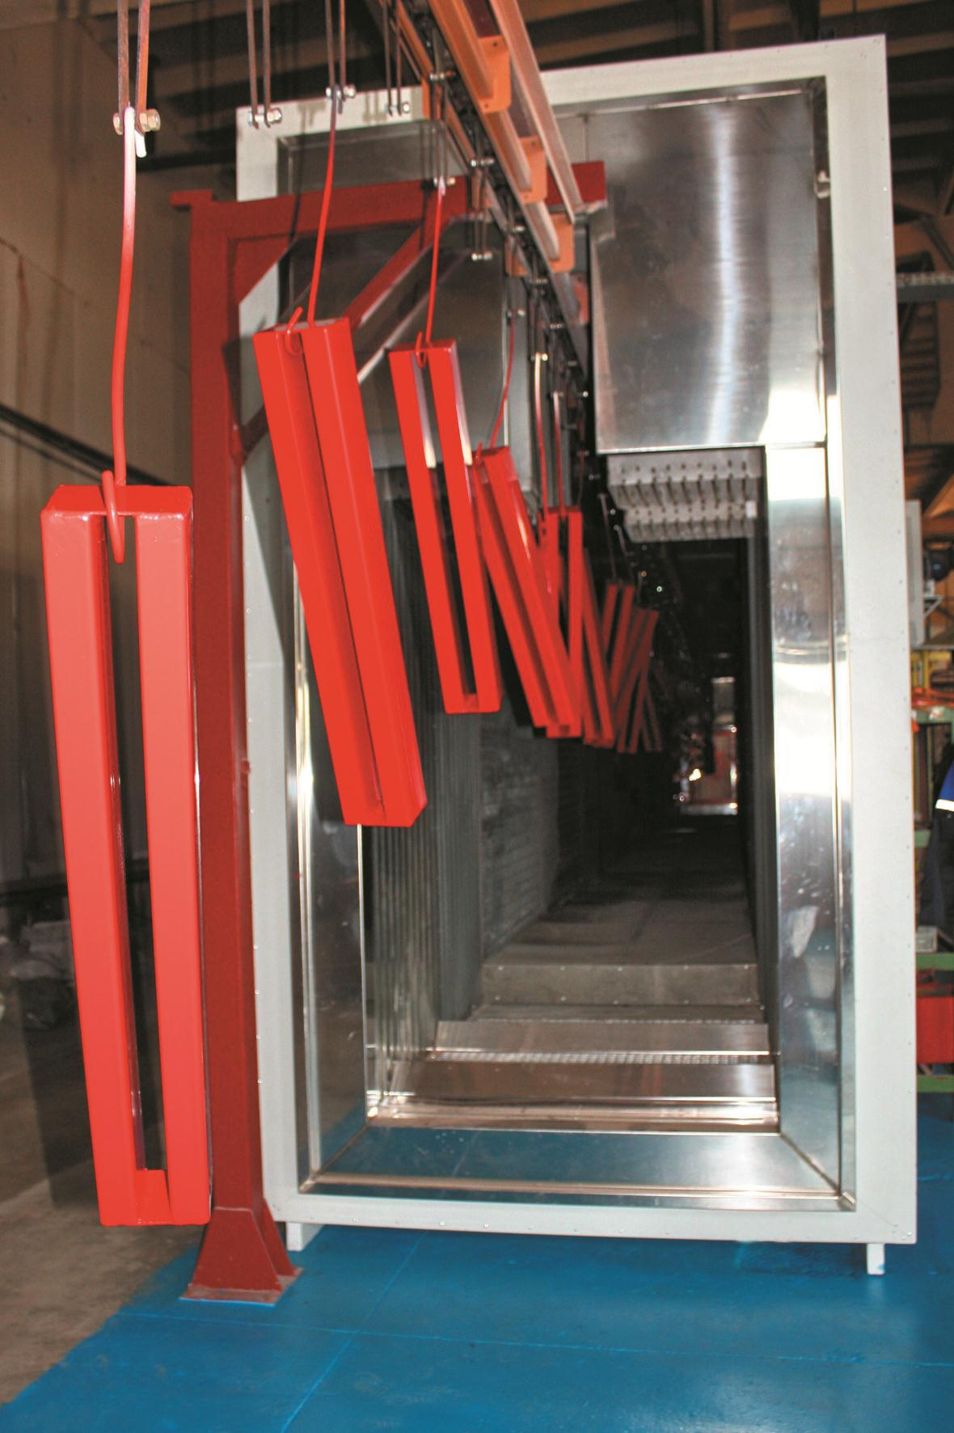Полимерное покрытие получается путём нанесения на заземленное изделие сухой полимерной композиции (краски порошковой полимерной) трибостатическим или электростатическим пистолетом - напылителем с последующим оплавлением в печи при температуре 180-200 °С. Полимерное покрытие обладает следующими физико- механическими свойствами: стойкостью, долговечностью, нечувствительностью к неблагоприятным условиям окружающей среды. Технология нанесения полимерного покрытия применяется к любым металлоконструкциям. При подборе технологии в зависимости от условий эксплуатации, покрытия могут иметь такие свойства, как: повышенная стойкость к воздействию ультрафиолетового излучения, к солям, к туману, влаге и обладать бактерицидными свойствами. Имеются порошковые покрытия, которые безвредны при контакте с питьевой водой и пищевыми продуктами. Технология позволяет создать ударопрочное покрытие, с высокими защитными свойствами, с температурным диапазоном работы от -60 °С до +100 °С и толщиной в пределах 60-250 мкм.

**Преимущества порошковой покраски**перед покрытиями жидкими лакокрасочными материалами:

**Широкая цветовая гамма**  
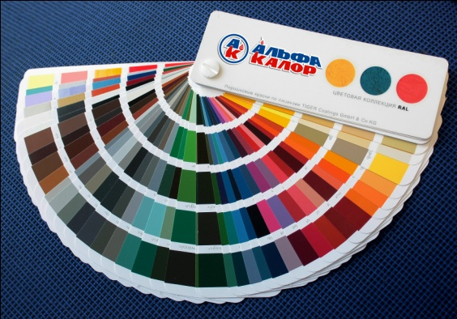Весомое преимущество порошковых красок - почти безграничная палитра цветов, а также оттенков и фактур.

**Возможность получения толстых однослойных покрытий**   
За счёт 100%-ного содержания сухого вещества, вместо более дорогих многослойных жидких красок. Меньшая усадка и пористость плёнки благодаря отсутствию испарения растворителей.

**Высокое качество**  
Исключение потеков на вертикальных поверхностях и сморщивания покрытий при сушке. Повышенная адгезия (сцепление частиц с неокрашенной поверхностью).

**Экологичность**  
Полимерное покрытие безвредно. Порошковая окраска (полимерное покрытие) - экологически чистая и экономичная технология получения высококачественных защитных и декоративных покрытий.

**Технологический процесс получения полимерных покрытии** на нашем предприятии  
состоит из следующих этапов:

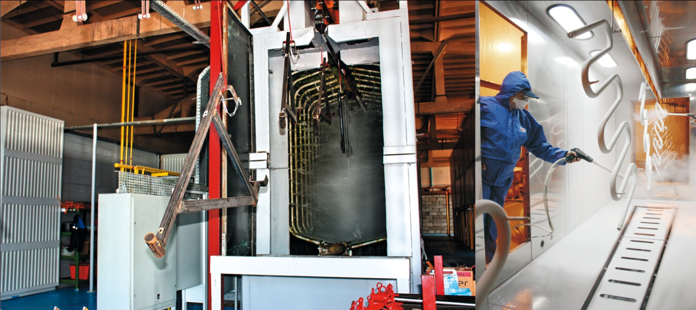

* подготовка изделий к покраске - удаление с поверхности смазки, ржавчины и прочей грязи методом струйного обезжиривания с совмещенным аморфным фосфатированием в специальных агрегатах под давлением при температуре 60 °С;
* сушка;
* напыление порошковой краски на изделие в камере напыления трибостатическим или электростатическим методом;
* оплавление и полимеризация, в специальной печи в течении 15-30 мин, при температуре 150-200 °С;
* охлаждение до температуры цеха;
* упаковка.

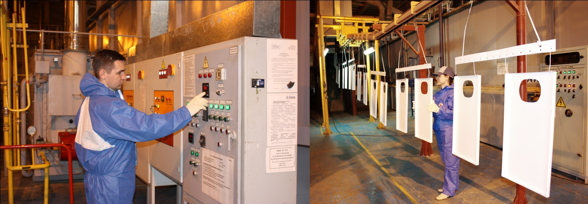

При необходимости выполняется защита от нанесения полимерного покрытия на отдельные части изделия (винты, резьбы и т.д.). На нашем предприятии вся выпускаемая продукция, а это: более 2000 бытовых газовых отопительных аппаратов ежемесячно, полотенцесушители, элементы каскадных и каскадно-модульных систем отопления, водопроводная и газовая арматура, окрашивается на собственном производственном участке.

Условные максимальные габариты окрашиваемых изделий: ширина - 1000 мм, высота – 1500 мм, длина - 6000 мм  
**Дробеструйная очистка и покраска металлоизделий жидкими лакокрасочными материалами**.

Дробеструйной очистке подлежат изделия с остатками старого лакокрасочного покрытия, с окалиной, ржавчиной, кромкой после лазерной резки и др.   
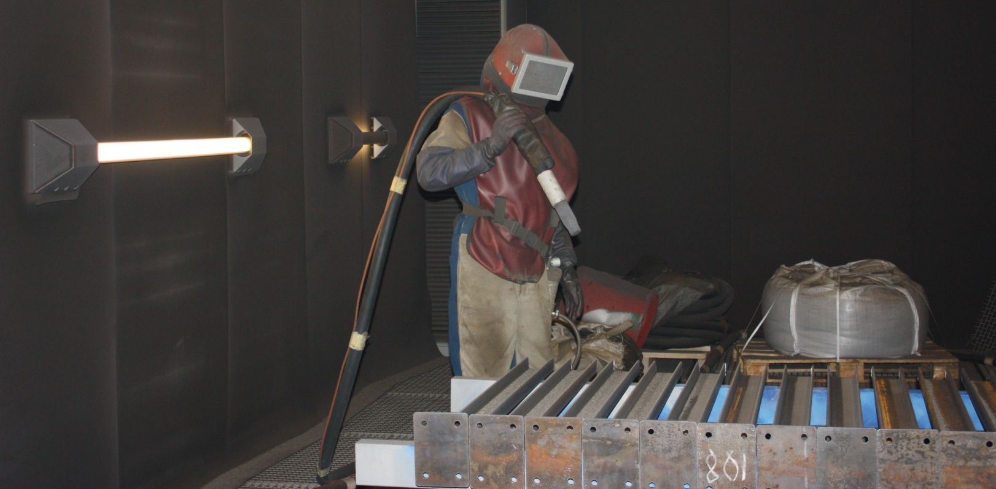   
В качестве абразива применяется дробь стальная колотая. Во избежание деформации металла толщина стенки изделия под абразивоструйную обработку должна быть не менее 3 мм. Шероховатость металлической поверхности после дробеструйной очистки составляет 20 мкм. Максимальные габариты изделий под покраску и дробеструйную обработку – 12х3х4 м. Максимально-возможный вес изделия – 15 тонн.

При покраске наши специалисты используют только проверенные лакокрасочные материалы (алкидные, эпоксидные, полиуретановые, акриловые, водно-дисперсионные), которые уже зарекомендовали себя с положительной стороны, что дает возможность гарантировать качество работ. Режим сушки лакокрасочных покрытий 20-80 град. Класс поверхности лакокрасочного покрытия для изделий машиностроения – 4 - 6 (ГОСТ 9.032). Возможен подбор схемы лакокрасочного покрытия для любого климатического исполнения (соответственно – срок службы).  
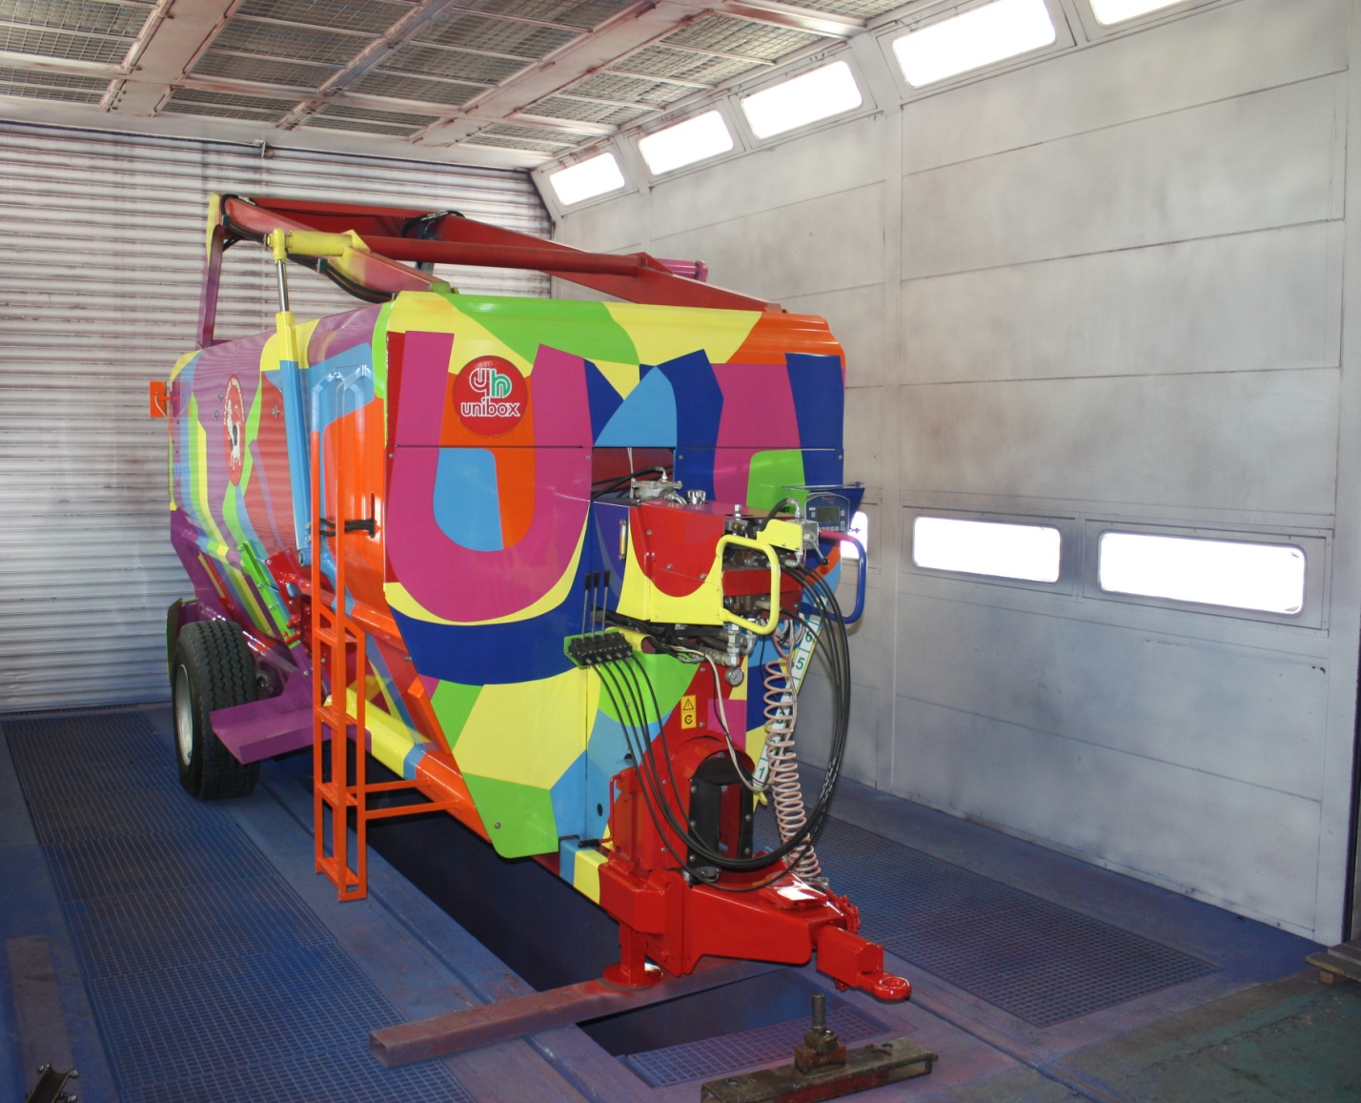   
Наше предприятие сотрудничает с такими производителями лакокрасочных материалов как Tikkurila (Финляндия), Standox (Германия), МАВ (Беларусь) и др. Благодаря тесному сотрудничеству с поставщиками красок мы можем предложить окрашивание металлоизделий в любой цвет согласно таблицам RAL, NCS, SSG, BS, Monicolor Nova, Symphony, либо по образцу заказчика. По желанию заказчика окрашивание может производиться красками по его выбору.